**二氧化碳驱使的草莓能量和发酵代谢变化**

**关键词：高CO2 ATP 能量电荷 发酵基因 丙二醛**

**摘要：**

草莓采后短时间暴露于高浓度的CO2条件下，可以降低腐烂和控制0°C储存过程中造成的生理紊乱。为了确定草莓对高CO2浓度的耐受性，研究了在相同的O2利用率条件下，不同CO2浓度对能量和发酵代谢的影响。我们的数据表明，代谢抑制是一种策略，可以有效地适应有益的高CO2浓度，同时降低ATP含量和降低能量消耗，并伴随适度的乙醇发酵。而且，发酵基因的诱导对于发酵代谢产物的积累似乎不是必需的。相比之下，当将水果储存在空气中而未添加CO2时，其代谢不会朝向发酵进行，而是伴随着较高的ATP / ADP比和能量电荷。然而，当暴露于40KPa二氧化碳时，过低的能量电荷与过度降低的ATP和ATP的需求是不相匹配的，在这个过程中最终会引起严重的扰动，包括脂质过氧化作用。

**前言：**

草莓的经济，商业和营养价值很大程度上可能依赖于环境和遗传两个因素的影响。。 目前，草莓育种计划已投入大量精力，以开发出风味更强和有健康相关化合物的新品种。 总体而言，对草莓的喜爱主要受甜味和风味强度的影响，而环境压力会降低蔗糖和总挥发性化合物的含量，破坏甜味和风味强度。

Mara desBois草莓因其出色的风味而广受赞誉，但保质期很短。因此，一个重要的目标是通过采用不同的冷藏条件和添加辅助处理来保持其质量。减少收获后储存期间的有害影响，有趣的是，与不添加CO 2的草莓相比，短时间的20 kPa CO 2处理可保持较高的蔗糖水平。较高的CO 2水平（10–30 kPa）也有可能减少草莓采后贮藏过程中的真菌腐烂，不产生化学残留物，并且果肉的硬度较高。此外，短期使用20 kPa的CO2处理可减轻低温储存引起的某些生理和结构失调，有效的提高与健康相关的化合物的水平，例如原花青素和果糖寡糖两种物质的水平。

众所周知，能量代谢在水果和蔬菜的采后生理中起着重要的作用，而且ATP，ADP和AMP的水平以及能量状态受环境因素的影响，主要受低氧水平的影响。 通常认为细胞能量电荷的减少以及发酵代谢产物的积累是好氧生物（包括植物）对缺氧的常见反应，甚至氧气浓度轻微降低也会引起细胞能量状态（ATP / ADP比值）的下降。此外，据报道，乙醇发酵对植物接触正常环境或者较高氧气浓度的环境有一定积极的作用，这表明发酵可能是调节碳水化合物代谢的重要手段。 发酵代谢对于ATP的产生至关重要 (通过再生NAD +维持糖酵解), 但是，由于其效率低下，每摩尔发酵底物的ATP产量较低。 这意味着高乙醇产量可能导致碳水化合物减少. 然而，在高CO 2处理的初采草莓中，发酵代谢产物水平的增加与蔗糖含量的降低无关。 相比之下，未添加CO 2的空气中储存的水果中蔗糖和发酵代谢产物的含量较低。而且，丙酮酸脱羧酶（PDC）和乙醇脱氢酶（ADH）基因的表达大大超过了果实在空气中的发酵代谢速率。Ponce-Valadez and Watkins (2008)也曾观察到，在不同草莓品种中，编码发酵酶的几个基因的转录水平并不总是与其编码产物数量的增加呈正相关。

研究表明，一些应激状态会导致能量代谢的改变，增强活性氧的产生。ROS的不平衡可能引起适应性反应或细胞结构和代谢的有害变化。为了防止ROS氧化应激产生的相关的细胞毒性损伤，水果已经进化出各种保护机制，包括酶活性 ROS清除系统和非酶抗氧化剂的使用。脂质过氧化是ROS水平升高对膜结构和功能的作用研究得最多的结果之一。脂质膜的氧化降解产生多种醛，包括丙二醛（MDA）。MDA是多不饱和脂肪酸氧化的副产物，被认为是一种有效的脂质过氧化标志物。因此，用高效液相色谱（HPLC）进行MDA定量，以估计暴露于高CO2浓度的草莓中的脂质过氧化作用。

由于对高CO2响应的多样性，除遗传背景外，影响可溶性糖水平的因素（如采收期和成熟期）可能起重要作用。我们的假设是， ATP优化（保留碳水合物库）对于维持低温采后贮藏期间的果实品质至关重要。因此，本研究的目的是分析草莓在0℃用不同浓度的二氧化碳（20或40千帕）处理，与刚收获的果实进行比较。此外，我们还分析了额外一天向环境CO2的转移是否与乙醇或乙醛水平的降低，以及PDC、ADH或能量状态的表达有关，以评估能量代谢、ATP水平的变化，在高CO2处理结束后和转移到空气中一天后，测定草莓中ADP和AMP的含量。此外，能量电荷、ATP/ADP比值和AMP/ATP比值是反映细胞能量受损状态的敏感指标，它们可以被计算出来。在发酵过程中，用气相色谱法检测乙醇和乙醛的含量，用实时定量RT-PCR法检测PDC和ADH的表达。此外，采用高效液相色谱法测定了果实的腐败程度，分析了MDA含量作为脂质过氧化程度的测定方法。

**2材料和方法**

**2.1.植物材料与处理**

草莓(Fragaria vesca L. cv. Mara des Bois)是在San Sebastian de los Reyes的一个有机果园里种植的。收获后的成熟红色草莓两小时内被收集并运到食品科学技术与营养研究所。然后选择大小和颜色均匀的草莓，可溶性固形物总量8.9%，可滴定酸度0.7%，外部L*18，a*38，b*28颜色的草莓在0℃(±0.5)和大于95%的相对湿度，装在三个密封的1 m3容器中。15个塑料盒每盒大约装0.4kg草莓，在0℃20或40千帕CO2条件下处理3天。O2浓度为20kpa保持恒定，调节N2浓度。使用9900氧气/二氧化碳顶空分析仪测量了两次二氧化碳浓度。在暴露在特定的二氧化碳浓度下三天后，将草莓从容器中取出，在相同的温度和湿度条件下（0℃和95%相对湿度），将其转移到带有空气通量的类似容器中再呆一天。

在三天取样期结束和暴露在空气中（第四天）后的一天，对45个草莓进行质量评估，同时从每个处理组中随机取出另外45个草莓，分为三批，每组15个。每个生物复制品由15个混合草莓组成，每个复制品被混合，冷冻在液氮中并储存在-80℃条件下供进一步分析。

**2.2.** **通过定量RT-PCR（RTqPCR）评估相对基因表达**

根据Yu et al. (2012)的方案，用CTBA提取缓冲液从每个样品的0.4g中提取3次总RNA。用琼脂糖凝胶电泳和分光光度法评估总RNA的质量和纯度。然后用DNase处理RNA以去除任何基因组DNA，并使用iScript TM逆转录Supermix for RT-qPCR（Bio-Rad）从每1 mg样品的合成cDNA。RT-PCR扩增在96孔板iCycler iQ热循环仪（Bio-Rad）中进行，并使用iCycler iQTM相关软件（实时检测系统软件，版本2.0）进行量化，在至少两次独立运行中评估每个基因。

聚合酶链反应的参数为：一个周期50℃持续2分钟；一个周期95℃持续10分钟；在95℃20秒和60℃1分钟下进行40次循环。用NCBI数据库和现有文献中的序列用Primer3软件设计以下基因特异性引物。

用于丙酮酸脱羧酶（XM_004302484）RT-qPCR的引物对为FvPDC_F：GTTGCTTGAGTGGGGGTCTA和FvPDC_R:ATCTGTGAATGCGAATGAAGG;

对于乙醇脱氢酶（XM_004290520）的引物为FvADH_QFw2:GCCCTTCTATACT-

GTGTCCTC 和 FvADH_QRv2: ACTGTTCTGGCT-GACTGGTT。

RTqPCR检测基因的相对表达。为了计算反应的效率（最佳范围90-110%），并确定最合适的模板浓度，从总RNA的40ng到2.5ng的连续稀释液中扩增出cDNA。通过绘制周期阈值（Ct）值（Y轴）对总RNA（X轴）的标准曲线和线性方程。通过分析分离曲线（在琼脂糖凝胶中评估）和对产品进行测序（CIB-CSIC的基因组部门），验证了产品的特异性。来自F.vesca（XM_004307470）的肌动蛋白97样管家基因不受低温或高二氧化碳水平的调节（数据未显示），因此，它被用作内部参考基因，根据2-△△ct与校准品样品（水果收获时）相关的DDCT方法。肌动蛋白97样mRNA用FvActin_Fw GGGTTTGCTGGAGATGATG和 FvActin_Rv CACGATTGGCCTTGGGATTC扩增。同样，通过分析琼脂糖凝胶中的解离曲线和测序验证了产物的特异性。

**2.3.乙醇和乙醛含量**

在收获后和储存后的每个时间点，从15个无花萼的草莓的三个重复样品的果汁的顶空中分析乙醇和乙醛含量。将一小份（5毫升）的果汁转移到10毫升的小瓶中，用卷曲的瓶盖和TFE/硅胶隔膜密封件紧紧地密封，然后冷冻在-80℃.根据Valencia-Chamorro et al., (2009)的程序，使用气相色谱法（Thermo Trace，Thermo Fisher Scientific）测量乙醇和乙醛，结果以克/升果汁表示。

**2.4.丙二醛的色谱测定**

冷冻水果样品（约1g）在10毫升超纯水中均质化，在30000×g下离心20分钟，通过0.45μm孔径的滤膜过滤后，收集上清液，测定丙二醛（MDA）含量。使用2,4二硝基苯肼（DNPH）进行衍生化，并遵循Mateos et al., (2005)先前描述的方法，在色谱条件稍加修改的情况下，以高效液相色谱法测定丙二醛含量。浓度表示为每公斤鲜重的丙二醛摩尔浓度。

**2.5.ATP、ADP和AMP的测定**

冷冻水果样品（约1g）用5%（v/v）冷高氯酸（1:2.4；w/v）均质，并在6000×g和4℃下离心10分钟。上清液用氢氧化钾中和至pH6.5-6.8，在6000×g和4℃下离心10分钟之前在4℃孵育15分钟。离心后，上清液通过0.22μm尼龙过滤器过滤，并根据 Palma et al., (2015)的要求，采用高效液相色谱法分析ATP、ADP和AMP。相对校准程序（0-20μg-mL-1）测定样品中的ATP、ADP和AMP，结果以每公斤鲜重的ATP、ADP或AMP毫克表示。腺苷酸能量电荷是根据Pradet和Raymond（1983）计算的：（[ATP]+0.5×[ADP]）/（[ATP]+[ADP]+[AMP]）。

**2.6.统计分析**

用SPSS v.19.0进行方差分析（单因素方差分析），用Tukey检验进行多因素比较，显著性水平设为P<0.05。

**3结果**

**3.1.不同浓度CO2对PDC和ADH基因转录谱的影响**

使用从蔷薇科基因组数据库（GDR）和EST数据库中存在的非常保守的PDC序列设计的特异性引物，通过RT-PCR从Mara des Boisstrawberries中获得cDNA片段，然后确认为PDC序列。具体来说，我们分析了编码Fvpdc亚型2-like（XP_004302532）的基因的表达，该基因是大叶念珠菌中的PDC亚型，与草莓（Fragaria x ananassa）的Fapdc1（AF333772）具有最高的同源性。存储温度为0℃，O2浓度保持为20 kPa，评估20或40 kPaCO2处理条件下储存三天以及转移到空气中在放置一天的PDC的相对表达以及乙醛水平的变化，将这些结果与相同时间顺序的果实在空气中存储4天的结果进行了比较，并且相对于收获时的果实（第0天）确定了任何变化。

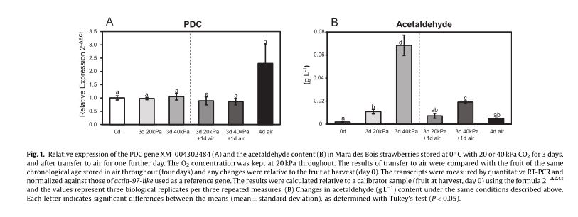在二氧化碳存在下放置三天后，草莓的PDC转录水平与收获时（第0天）水果中的PDC转录水平相同，而这些转录水平在转移到空气中后仅略有下降。相比之下，在空气中贮藏4天的果实中，PDC的表达急剧增加，其中空气中贮藏的果实中PDC的转录量是先前用CO2处理的果实的2.6倍。显然，两种CO2处理（20kpa和40kpa）都能减少PDC转录物。随着二氧化碳浓度的增加，草莓中乙醛积累，在处理结束时，暴露于40kpa二氧化碳的草莓中乙醛水平的变化最为显著（图1B）。这些高水平的乙醛在转移到空气后会减少，而在空气中储存四天的水果中的乙醛含量低。当比较这些数据时（图1A和B），在空气中储存的草莓中乙醛含量低和PDC转录物的高积累之间没有明显的对应关系。

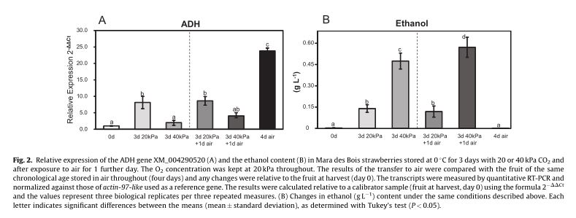

图2显示了Mara des Boisstrawberries中ADH表达水平的相对定量（A）和乙醇水平的变化（B）。我们研究了预测的草莓（Fragaria vesca）ADH亚型XP_004290568的基因表达，该基因与参与冷藏的草莓（Fragaria xananassa（P17648））的ADH具有最高的同源性。不论暴露于水果中的CO2浓度如何，ADH的表达都增加，在20 kPa CO2中比在40 kPa CO2中保留更多的定量转录物。像PDC及其相应的代谢产物一样，在空气中储存的水果中检测到ADH的最强表达，同时乙醇含量最低（图2B）。此外，在暴露于40 kPa CO2的果实中，观察到乙醇与ADH表达之间存在反比关系。 因此，维持在40 kPa CO2的水果中明显的乙醇含量与ADH的表达较弱有关，乙醇含量在转移到空气中后甚至会增加。同样，在空气中储存期间，草莓中乙醇含量和ADH表达之间显然没有对应关系。

**3.2.不同CO2浓度对ATP、ADP和AMP水平的影响**

评估草莓在暴露于20或40千帕二氧化碳（保持20千帕的O2浓度）的3天结束时，以及在空气中再暴露一天之后的ATP、ADP和AMP的水平（图3）。将转移后的结果与同一时间段（4天）空气中贮藏的果实进行比较，并考虑与收获（0天）果实相关的一切变化。随着二氧化碳浓度的增加， ATP明显逐渐减少。结果表明，在40kpa二氧化碳处理的果实中，ATP的下降幅度更大。相反，草莓在空气中0℃储存4天检测到高水平的ATP。值得注意的是，贮藏在空气中的水果中高水平的ATP与低水平的ADP有关。相比之下，CO2处理的果实中ADP含量较高，主要集中在40kpa CO2处理的果实中。在AMP方面，40kpa CO2处理的果实在空气中放置一天后，AMP的含量最高。还评估了能量电荷以及ATP/ADP和AMP/ATP的比率（图3），二氧化碳处理的水果的能量电荷低于收获时的水果。有趣的是，能量消耗和二氧化碳含量的增加同样显著，20kpa-CO2比 40kpa-CO2处理下的能量电荷显著升高，40kpa-CO2处理结束时能量电荷最低。在空气中贮藏的水果中检测到高能量电荷，其值高于先前用二氧化碳处理过的水果。贮藏在空气中的果实ATP/ADP比值最高。40kpa的CO2条件下的AMP/ATP比值最高，当转移到空气中之后，值增大。

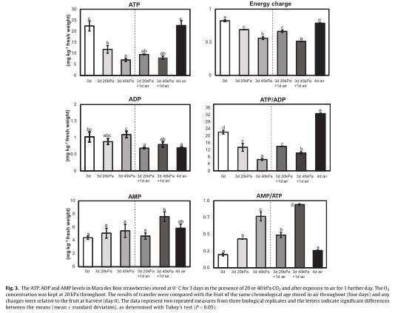

3.3.不同浓度CO2对脂质过氧化作用的影响

通过测定MDA含量来表示高CO2水平对脂质过氧化的影响，用HPLC-UV检测DNPH衍生物。评估草莓中在用20 kPa或40 kPa二氧化碳处理3天结束后，以及再转移到空气中一天后的丙二醛水平（图3）。在水果中MDA水平明显比在0°C储存不添加CO2的情况下更高，收获时草莓中检测到MDA（33.2 g / kg鲜重），处理后达到53.4 g / kg鲜重（图4）。在20kpa CO2处理3天后，果实中MDA含量增加23%，达到45.8g/kg鲜重。草莓转入空气中后，MDA含量增加。在40kpa CO2浓度下，果实中MDA含量高达64.7g/kg鲜重，转入空气中后进一步升高。

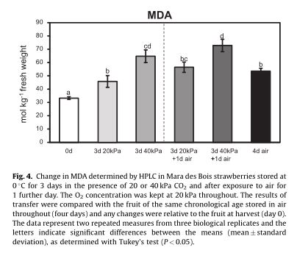

4讨论

已有关于草莓对高浓度二氧化碳的耐受性和发酵产物的积累的品种变异的报道，此外，ATP和ADP含量的差异归因于鳄梨的不同生理状态（也是耐高CO2的水果）和CO2暴露的时间长短。在这里，从发酵和能量代谢的角度评估了第二次收获的Mara des Bois草莓在不同高浓度的CO2中的影响。

数据表明，尽管乙醛含量较低，但在0 C空气中（未添加CO 2）的果实，PDC表达变化最为显著。相比之下，用20和40千帕二氧化碳处理的草莓在处理3d和转移到空气中一天之后，尽管乙醛水平明显上升，但是 PDC转录物没有增加。据报道，在2 C下储存的头几天，CO 2会抑制草莓中PDC的表达。我们的结果还表明，ADH转录物的积累与乙醇水平之间没有相关性，表明贮藏在空气中的水果ADH的表达变化最大，积累的乙醇水平最低，甚至低于收获时。Jewel草莓低温贮藏后ADH的表达也增加，但与乙醇积累无关。据报道，在高二氧化碳条件下长时间贮藏的水果中乙醛和乙醇浓度升高。在草莓和培养细胞中检测到缺氧和应激条件下发酵基因表达的变化。此外，根据几种植物中ADH mRNA积累的报道，ADH和PDC基因表达的诱导具有低温特异性。在乙醛和乙醇积累方面，似乎高浓度的二氧化碳激活了发酵代谢，而在低温下储存在空气中的水果不支持这种乙醇和乙醛的产生。已有使用内源和外源乙醇诱导植物耐冷性的研究的报道，我们的数据表明，在40kPaCO2和20kPaCO2中发生了更高程度的发酵。事实上，暴露于40千帕二氧化碳的水果中的乙醇含量即使再转移到空气中一天也没有降低。

在缺氧的情况下，通过通过糖酵解途径（易于发酵的碳水化合物）来维持活跃的发酵代谢的能力是至关重要的。此外，据Tadege et al., (1999)的研究表明，在不同的应激条件下，线粒体ATP的产生机制受到破坏，细胞依靠乙醇发酵来再生NAD +以支持糖酵解ATP的产生。。这些作者认为发酵可能是调节碳水化合物代谢的一个重要开关。在维持在高CO2环境中的Mara des Bois草莓中，发酵代谢的激活与ATP / ADP比的显着降低和低能量状态相关，这有利于ATP-产生的分解代谢途径。 (Nanos and Kader, 1993)报道了在低氧处理的梨片中，ATP/ADP比率也较低，这表明能量电荷较低。相比之下，在没有添加二氧化碳的空气中贮藏的草莓中，ATP/ADP比率急剧增加，同时可溶性糖显著减少。同样地， (Cordenunsi et al., 2003)报道了不同品种的草莓在6℃冷藏期间蔗糖含量也有所下降。考虑到异养植物组织的呼吸主要受细胞内ADP水平（或ATP/ADP比值）和底物供应的调节，高ATP水平和高ATP/ADP比值使果实中蔗糖含量降低，表明果实储藏在0℃空气中比储藏在高二氧化碳条件下的呼吸和代谢活性更高。从这个意义上说，鳄梨果实中的ATP含量与呼吸速率的增加密切相关，能量状态与呼吸速率呈正相关.在其他水果中也有报告说，从长期冷藏中取出后，呼吸速率立即增加，可能表明受到了冷害。此外，冷藏水果比成熟水果显示出更高的ATP水平，这通过NMR进行了量化。随着co2浓度的增加，草莓体内ATP/ADP比值和能荷值降低。因此，尽管有许多例子表明低氧条件有效的抑制呼吸强度，但对高二氧化碳的响应却是有很多种。Blanke (1991)指出，遭受CO2冲击的水果呼吸逐渐减少。

我们的研究结果表明，二氧化碳处理后草莓能量电荷的降低，可能反映了对一系列ATP消耗过程的抑制。显然，通过将ATP的需求降低到阈值水平，用20 kPa CO2处理的水果不仅可以减少发酵底物的消耗率，而且还可以减少厌氧最终产物形成的速率。因此，可以将由于乙醇和/或乙醛增强产生的直接或者间接影响造成的干扰降到最低，包括膜上的扰动。然而，在暴露于20和40 kPa CO2的草莓中腺苷酸库存在显着差异。因此，在没有进行任何其他调整的情况下暴露于40 kPa会导致能量消耗过低，并且水果无法避免有害的发酵。

暴露于40 kPa CO2的水果中，过低的能量电荷和ATP的降低无法满足重要抗氧化剂化合物合成所需的ATP要求，该过程最终会增加ROS的形成和脂质过氧化。从这个意义上说，已经发现了ATP合成的阈值，低于此阈值，马铃薯细胞在缺氧状态下会致力于膜脂的水解

由于通过增强的脂质过氧化作用来表现出氧化应激导致的细胞结构和代谢的有害变化，在40 kPa CO2处理水果中MDA含量显著，表明氧化损伤是高CO2浓度诱导的应激胁迫的一部分。此外，转移到空气中后MDA水平更高，进一步表明，自由基清除系统的合成代谢受损，膜脂质比在处理结束时的果实更容易受到氧化应激刺激。高CO2胁迫下果实中AMP/ATP比值的升高可能是激活特定代谢途径的信号，有待进一步研究。

据报道，高度还原的缺氧组织再通气会导致有害的氧自由基和有毒的氧化产物的形成，从而导致快速的过氧化损伤。控制或改变气体环境对氧化应激的影响似乎是商品特异性的，但如果应用得当，它们可以大大减少或抑制氧化应激。在细胞水平上，脂质过氧化的增加是导致膜物理性质改变的原因。此外，这些结果证实了我们先前的数据，即当暴露于高浓度co2的浓度和/或时间超过耐受阈值时，过量的乙醇发酵可能导致部分结合水损失，这类似于细胞水分胁迫。如上所述，我们的结果还表明，过高的CO2（40千帕）加速了膜完整性的损失，伴随着更高水平的发酵挥发物的出现，引起氧化损伤。

综上所述，果实能量代谢的变化可以被解释为适应性，耐受高CO2浓度（而不考虑存在的O2），这些适应包括将腺苷酸状态降低至所需水平，发酵代谢的激活和，优先于ATP-产生的代谢途径。在发酵代谢的激活方面，发酵基因的诱导似乎不是必需的。相比之下，空气中储存的水果中ATP / ADP比率显着增加，发酵代谢缺乏，这与高能量电荷相关(有利于ATP-消耗的代谢途径),但是，在CO2浓度过高（40 kPa）的情况下，发酵产物的积累超过阈值，并且能量状态过低,与ATP的合成代谢过程的强烈抑制有关（如过度削减防御机制） 可以解释为什么这种水果中的氧化损伤和MDA的形成显着增加。